
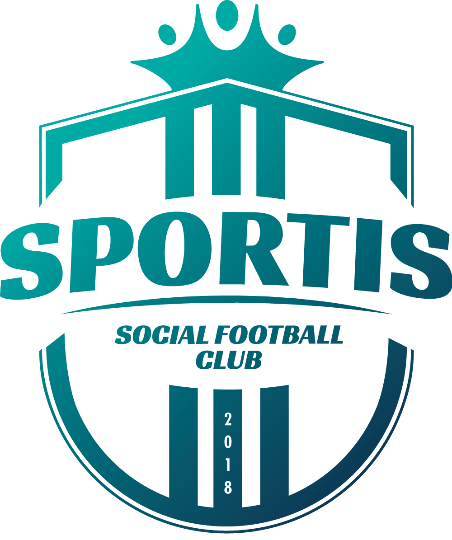
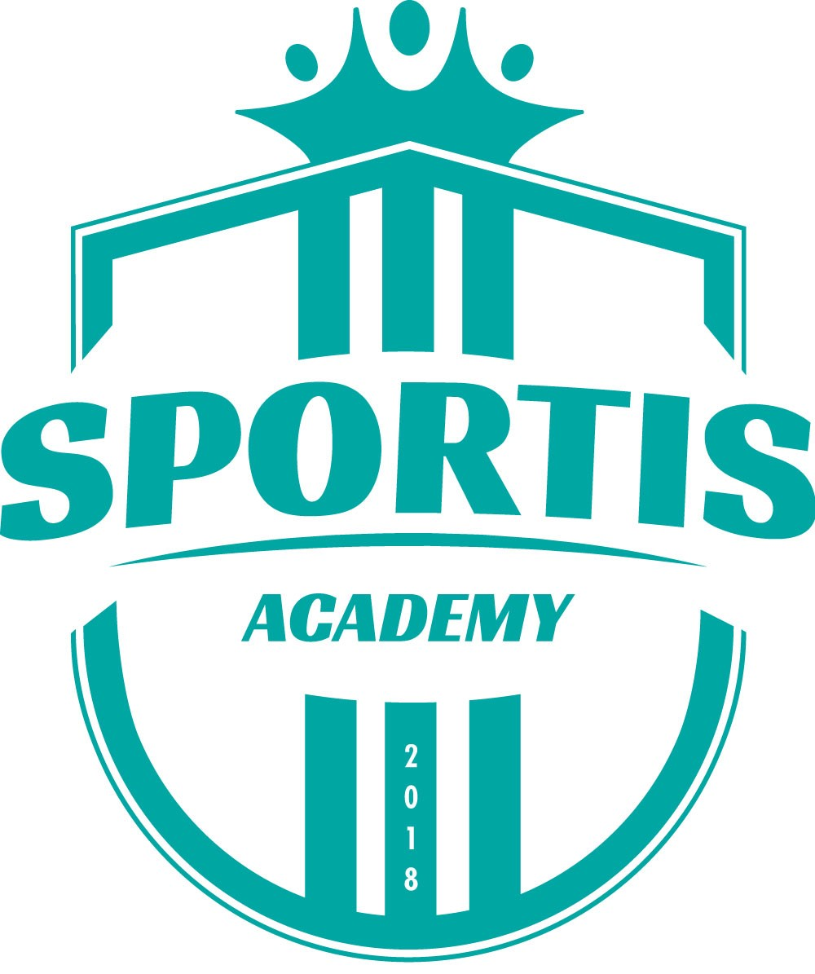

Bydgoszcz, 13.05.2022 r.

STARTUJEMY Z OBOZAMI SPORTIS PRO

CZAS NA NOWĄ JAKOŚĆ PIŁKARSKIEGO SZKOLENIA!

Sportis Social Football Club już od roku rozwija markę Sportis.PRO, dzięki której młodzi piłkarze oraz piłkarki mogą uczyć się piłkarskiego rzemiosła w pełni profesjonalnych warunkach. Kolejnym elementem projektu Sportis PRO jest wprowadzenie do oferty Obozów PRO. Pierwszy obóz, który latem odbędzie się w Ustroniu Morskim, jest znakomitą okazją do pozyskania cennych umiejętności piłkarskich dla dzieci z roczników 2008-2013.

Celem Sportis PRO jest rozwijanie piłkarskich talentów

Obozy PRO dedykowane są dzieciom z całej Polski. Ich głównym celem jest propagowanie aktywności fizycznej poprzez grę w piłkę nożną. Wykwalifikowana kadra szkoleniowa, którą zapewnia Sportis oraz komfortowe warunki do treningów są idealnymi czynnikami do rozwoju umiejętności piłkarskich dzieci i młodzieży. Celów projektu jest jednak więcej! W obozie mogą wziąć udział zarówno dziewczynki, jak i chłopcy, przez co Sportis pragnie dać jasny sygnał, że piłkę nożną mogą uprawiać wszyscy, którzy mają na to tylko ochotę. Ideą jest również podniesienie poziomu świadomości uczestników poprzez wykłady prowadzone przez trenerów, którzy poruszą tematy treningu na boisku, zdrowego stylu życia, regeneracji czy przygotowania mentalnego. Celem projektu jest również zwiększenie świadomości piłkarskiej dzieci, a także zmotywowanie młodych zawodników do samorozwoju i podnoszenia wiary we własne umiejętności!

Obozy PRO to coś więcej niż sam trening!

Obozy PRO to coś więcej niż samo szkolenie, ponieważ to przede wszystkim piłkarska przygoda, dzięki której rozwój każdego zawodnika połączony jest z wypoczynkiem w klimatycznym nadmorskim ośrodku. Obozy PRO są więc znakomitym pomysłem na początek wakacji dla każdego chętnego dziecka!

Obóz PRO to przygotowany przez nas nowy projekt sportowy. Ideą samego obozu jest propagowanie futbolu w wydaniu kobiecym oraz męskim, podnoszenie umiejętności piłkarskich oraz dbanie o ogólną aktywność fizyczną dzieci. Uważam, że kadra szkoleniowa, pod okiem której uczestnicy obozu będą odbywać treningi, wykłady oraz testy motoryczne i piłkarskie pozwala nam w 100% zrealizować założony przez nas cel. Chcemy, aby dzieci z całej Polski mogły przeżyć wielką wakacyjną przygodę. Pragniemy, aby ta przygoda przerodziła się dla nich w początek wielkiej kariery piłkarskiej. Wierzymy, że zainspirujemy te młode osoby do ciągłego podnoszenia swoich umiejętności oraz zaszczepimy w nich jeszcze większą pasję do piłki nożnej. Naszym celem jest również zadbanie oto, aby każdy z uczestników przywiózł do domu piękne wspomnienia z wakacji – wyjaśnia Łukasz Michalski, trener Sportis Academy Łochowo.

Nadmorski klimat i wysokiej klasy fachowcy

Pierwszy Obóz PRO odbędzie się w dniach 26.06 – 02.07.2022 r. w Ustroniu Morskim. Uczestnicy będą nocować w czterogwiazdkowym Hotelu SKAL. W obozie mogą wziąć udział dziewczynki z roczników 2009-2013 oraz chłopcy z roczników 2008-2013. Zajęcia poprowadzi wykwalifikowana kadra trenerska, na którą składają się selekcjoner reprezentacji Polski do lat 20 Miłosz Stępiński, selekcjoner reprezentacji Polski kobiet do lat 17 Marcin Kasprowicz, trener przygotowania motorycznego reprezentacji Polski kobiet do lat 17 Rafał Węsierski, a także były selekcjoner młodzieżowych reprezentacji Polski i aktualny trener Sportis SFC Łochowo Robert Wójcik. Zapisy prowadzone są pod numerem telefonu, a także mailowo oraz poprzez stronę sportisfc.com/obozy-pro.

Dane kontaktowe biura prasowego:
Szymon Kołodziejski
tel. +48 519 787 806
pressroom@sportisfc.com, www.sportisfc.com
----------------------------------------------------------
Sportis Social Football Club powstał w 2018 r. z przekształcenia KS Łochowo. Występuje w kujawsko-pomorskiej IV lidze. Posiada również ekstraligową drużynę kobiet, kobiecy oraz męski zespół rezerw, a także akademię piłkarską, w której trenuje prawie 300 dzieci. Trenerem zespołu seniorów jest Robert Wójcik, trenerem drużyny kobiet Adam Góral a Dyrektorem Sportis Academy Łochowo Piotr Fiutak.

